UPUTSTVO ZA LIJEK

Vabysmo, 120 mg/ml, rastvor za injekciju
faricimab

 Ovaj lijek je pod dodatnim praćenjem. Time se omogućava brzo otkrivanje novih bezbjednosnih informacija. Vi u tome možete da pomognete prijavljivanjem bilo kojeg neželjenog dejstva koje se kod Vas javi ljekaru, farmaceutu ili medicinskoj sestri. Za način prijavljivanja neželjenih dejstava, pogledajte informacije na kraju dijela 4.

Pažljivo pročitajte ovo uputstvo, prije nego što počnete da koristite ovaj lijek, jer sadrži informacije koje su važne za Vas
- Uputstvo sačuvajte. Može biti potrebno da ga ponovo pročitate.
- Ako imate dodatnih pitanja, obratite se svom ljekaru ili farmaceutu ili medicinskoj sestri.
- Ovaj lijek propisan je Vama i ne smijete ga davati drugima. Može da im škodi, čak i kada imaju iste znake bolesti kao i Vi.
- Ako Vam se javi bilo koje neželjeno dejstvo recite to svom ljekaru, farmaceutu ili medicinskoj sestri. Ovo uključuje i bilo koja neželjena dejstva koja nijesu navedena u ovom uputstvu. Pogledajte dio 4.

U ovom uputstvu pročitaćete:
- Šta je lijek Vabysmo i čemu je namijenjen
- Šta treba da znate prije nego što uzmete lijek Vabysmo
- Kako se upotrebljava lijek Vabysmo
- Moguća neželjena dejstva
- Kako čuvati lijek Vabysmo
- Sadržaj pakovanja i dodatne informacije

1. ŠTA JE LIJEK VABYSMO I ČEMU JE NAMIJENJEN

Vabysmo sadrži aktivnu supstancu faricimab koja spada u grupu ljekova koji se nazivaju antineovaskularizacioni agensi.

Vabysmo vam u oko ubrizgava vaš ljekar radi liječenja poremećaja kod odraslih pod nazivom:
• neovaskularna (vlažna) senilna makularna degeneracija (engl. neovascular age‑related macular degeneration, nAMD),
• oštećenje vida uzrokovano dijabetičkim makularnim edemom (DME)
• oštećenje vida uzrokovano makularnim edemom kao posljedicom začepljenja (okluzije) retinalne vene (engl. retinal vein occlusion, RVO) (okluzija grane retinalne vene [engl. branch retinal vein occlusion, BRVO] ili okluzija centralne retinalne vene [engl. central retinal vein occlusion, CRVO]).

Ti poremećaji pogađaju makulu, centralni dio mrežnjače (sloj osjetljiv na svjetlost u zadnjem dijelu oka) koja je zadužena za fini, centralni vid. nAMD izaziva rast abnormalnih krvnih sudova koji propuštaju krv i tečnost u makulu, a DME izazivaju propusni krvni sudovi koji dovode do oticanja makule. CRVO je začepljenje glavne vene koja odvodi krv iz mrežnjače, a BRVO je začepljenje jedne od manjih grana glavne vene. Zbog povećanog pritiska u tim venama dolazi do propuštanja tečnosti u mrežnjaču, što uzrokuje oticanje makule (makularni edem).

Kako djeluje lijek Vabysmo

Vabysmo specifično prepoznaje i blokira aktivnost proteina koji se zovu angiopoetin-2 i vaskularni endotelijalni faktor rasta A. Kada su ti proteini prisutni u mjeri većoj od uobičajene, mogu uzrokovati rast abnormalnih krvnih sudova i/ili oštetiti normalne krvne sudove, sa propuštanjem tečnosti u makulu, dovodeći do oticanja ili oštećenja koje može negativno uticati na vid. Vezivanjem za te proteine, lijek Vabysmo blokira njihovo djelovanje i sprječava abnormalan rast krvnih sudova, propuštanje tečnosti i oticanje. Lijek Vabysmo može poboljšati Vaše stanje i/ili usporiti pogoršanje bolesti i tako očuvati ili čak poboljšati Vaš vid.

2. Šta treba da znate prIJe nego što uzmete lIJek VABYSMO

Lijek Vabysmo ne smijete koristiti:

• ako ste alergični na faricimab ili bilo koji drugi sastojak tog lijeka (naveden u dijelu 6).

• ako imate aktivnu infekciju ili postoji sumnja na infekciju u oku ili oko oka.

• ako imate bol ili crvenilo oka (upala oka).

Ukoliko se nešto od toga odnosi na Vas, recite to svom ljekaru. Ne smije da Vam se daje lijek Vabysmo.

Upozorenja i mjere opreza:

Porazgovarajte sa svojim ljekarom prije nego što primite lijek Vabysmo:

• ako imate glaukom (stanje oka koje obično uzrokuje visok očni pritisak).

• ako ste ikad vidjeli bljeskove svijetla ili imali tamne plutajuće mrlje u oku i ako su se veličina i broj tih mrlja iznenada povećali.

• ako ste imali hirurški zahvat na oku u protekle 4 nedjelje ili ako planirate takav zahvat u sljedeće 4 nedjelje.

• ako ste ikada imali bilo koje očne bolesti ili primali terapije za takve bolesti.

Odmah obavijestite svog ljekara:

• ako dođe do iznenadnog gubitka vida.

• ako primijetite znake moguće infekcije ili upale oka, kao što su pojačano crvenilo oka, bol u oku, pojačana nelagodnost u oku, zamagljen ili oslabljen vid, povećan broj sitnih čestica u vidnom polju, povećana osjetljivost na svjetlost.

Pored toga je važno da znate sljedeće:

• bezbjednost i efikasnost lijeka Vabysmo kod istovremene primjene u oba oka nisu ispitivane i takva primjena može povećati rizik od neželjenih dejstava.

• kod nekih pacijenata injekcije lijeka Vabysmo mogu uzrokovati prolazno povišenje očnog pritiska tokom 60 minuta nakon primjene. Vaš ljekar će to kontrolisati nakon svake injekcije.

• Vaš ljekar će provjeriti da li imate druge faktore rizika koji mogu da povećaju vjerovatnoću da se rascijepi ili odvoji jedan od slojeva u zadnjem dijelu oka (odvajanje ili cijepanje mrežnjače ili pigmentnog epitela mrežnjače) i u tom slučaju se lijek Vabysmo mora primjenjivati uz oprez.

Zna se da kod primjene nekih ljekova koji djeluju na sličan način kao lijek Vabysmo postoji rizik od začepljenja krvnih sudova krvnim ugrušcima (arterijski tromboembolijski događaji), koje može dovesti do srčanog ili moždanog udara. Zbog prodiranja male količine lijeka u krvotok postoji teoretski rizik od razvoja takvih događaja nakon injekcije lijeka Vabysmo u oko.

Postoji samo ograničeno iskustvo u liječenju:

• pacijenata sa aktivnim infekcijama.

• pacijenata sa nAMD i RVO starih 85 godina ili više.

• pacijenata sa DME zbog dijabetesa tipa I.

• dijabetičara sa visokim prosječnim vrijednostima šećera u krvi (HbA1c iznad 10%).

• dijabetičara koji imaju očnu bolest uzrokovanu šećernom bolešću, koja se zove proliferativna dijabetička retinopatija.

• dijabetičara sa visokim krvnim pritiskom većim od 140/90 mmHg i oboljenjem krvnih sudova.

• pacijenata sa DME koji primaju injekcije na manje od svakih 8 nedjelja u dugom vremenskom periodu.

Postoji samo ograničeno iskustvo u liječenju pacijenata sa DME koji primaju injekcije na manje od svakih 8 nedjelja u dugom vremenskom periodu, a ti pacijenti mogu biti u većem riziku od neželjenih dejstava.

Ne postoji iskustvo u liječenju:

• pacijenata sa dijabetesom ili RVO sa nekontrolisanim visokim krvnim pritiskom.

Ako se nešto od gore navedenog odnosi na vas, ljekar će uzeti u obzir ovaj nedostatak informacija kada vas liječi lijekom Vabysmo.

Djeca i adolescenti

Primjena lijeka Vabysmo nije ispitivana kod djece i adolescenata, jer se nAMD, DME i RVO uglavnom javljaju kod odraslih.

Primjena drugih ljekova

Obavijestite svog ljekara ukoliko uzimate, ukoliko ste nedavno uzeli ili ćete možda uzeti neki drugi lijek.

Plodnost, trudnoća i dojenje

Lijek Vabysmo nije ispitivan kod trudnica. Lijek Vabysmo se ne smije primjenjivati tokom trudnoće osim ako moguća korist za pacijentkinju ne nadmašuje mogući rizik za nerođeno dete.

Ukoliko ste u drugom stanju ili dojite, mislite da ste možda u drugom stanju ili planirate da ostanete u drugom stanju, pitajte svog ljekara za savjet prije nego što primite ovaj lijek.

Dojenje se ne preporučuje tokom liječenja lijekom Vabysmo jer nije poznato da li se lijek Vabysmo izlučuje u majčino mlijeko.

Žene koje mogu da ostanu u drugom stanju moraju da koriste djelotvornu metodu kontracepcije tokom liječenja i najmanje tri mjeseca nakon prestanka liječenja lijekom Vabysmo. Odmah obavijestite svog ljekara ukoliko ste trudni ili mislite da ste trudni tokom liječenja.

Uticaj lijeka Vabysmo na sposobnost upravljanja vozilima i rukovanje mašinama

Nakon injekcije lijeka Vabysmo mogu se javiti prolazni poremećaji vida (na primjer zamagljen vid). Nemojte upravljati vozilima ni rukovati mašinama dok se oni ne povuku.

Važne informacije o nekim sastojcima lijeka Vabysmo

Ovaj lijek sadrži manje od 1 mmol natrijuma (23 mg) po dozi, tj. u suštini je bez natrijuma.

3. KAKO SE UPOTREBLJAVA LIJEK VABYSMO

Preporučena doza iznosi 6 mg faricimaba.

Neovaskularna (vlažna) senilna makularna degeneracija (nAMD)
• Tokom prva 3 mjeseca primaćete jednu injekciju mjesečno.
• Nakon toga injekcije možete primati u razmacima do 4 mjeseca. Vaš ljekar će odlučiti koliko često treba da primate injekcije na osnovu stanja vašeg oka.

Oštećenje vida uzrokovano dijabetičkim makularnim edemom (DME) i makularnim edemom kao posljedicom okluzije retinalne vene (BRVO ili CRVO)
• Najmanje 3 mjeseca primaćete jednu injekciju mjesečno.
• Nakon toga injekcije možete primati rjeđe. Vaš ljekar će odlučiti koliko često treba da primate injekcije na osnovu stanja Vašeg oka.

Način primjene

Vabysmo se daje injekcijom u oko (intravitrealnom injekcijom), a daje ga ljekar sa iskustvom u primjeni očnih injekcija.

Prije injekcije ljekar će Vam pažljivo očistiti oko dezinfekcionim sredstvom za ispiranje oka kako bi spriječio infekciju. Ljekar će Vam dati kapi za oko (lokalnu anesteziju) koje izazivaju utrnulost oka kako bi ublažio ili spriječio bol uzrokovan injekcijom.

Koliko dugo traje liječenje lijekom Vabysmo

Ovo je dugoročna terapija koja može trajati mjesecima ili godinama. Ljekar će redovno pratiti Vaše stanje kako bi provjerio da li liječenje djeluje. U zavisnosti od toga kako odgovorite na liječenje lijekom Vabysmo, ljekar će vam možda povećati ili smanjiti učestalost primjene lijeka.

Ako ste zaboravili da uzmete lijek Vabysmo

Ako ste propustili dozu, što prije zakažite novi termin za posjetu ljekaru.

Ako prestanete da uzimate lijek Vabysmo

Razgovarajte sa ljekarom prije nego što prekinete liječenje. Prekid liječenja može povećati rizik od gubitka vida i dovesti do slabljenja vida.

Ako imate dodatnih pitanja o upotrebi ovog lijeka, obratite se svom ljekaru.

4. MOGUĆA NEŽELJENA DEJSTVA

Kao i svi ljekovi i lijek Vabysmo može izazvati neželjena dejstva, iako se ona ne moraju javiti kod svakoga.

Neželjena dejstva sa injekcijom lijeka Vabysmo mogu biti posljedica samog lijeka ili postupka primjene injekcije i prvenstveno zahvataju oko.

Neka neželjena dejstva mogla bi da budu ozbiljna

Odmah se obratite ljekaru ako imate neki od sljedećih znakova alergijskih reakcija, upale ili infekcija:
• bol u oku, pojačana nelagodnost, pojačano crvenilo oka, zamagljen ili oslabljen vid, povećan broj sitnih čestica u vidnom polju ili povećana osjetljivost na svjetlost – to su znaci moguće infekcije oka, upale oka ili alergijske reakcije.
• naglo oslabljen ili promijenjen vid.

Ostala moguća neželjena dejstva

U nastavku su navedena ostala neželjena dejstva koja se mogu javiti nakon liječenja lijekom Vabysmo.

Većina tih neželjenih dejstava je blage do umjerene težine i generalno se povlači u roku od nedjelju dana nakon svake injekcije.

Obratite se svom ljekaru ukoliko bilo koje od ovih neželjenih dejstava postane ozbiljno.

Veoma česta (mogu da se jave kod više od 1 od 10 pacijenata koji uzimaju lijek):
• nema

Česta (mogu da se jave kod najviše 1 od 10 pacijenata koji uzimaju lijek):
• zamućenje očnog sočiva (katarakta)
• cijepanje jednog sloja u zadnjem dijelu oka (cijepanje pigmentnog epitela mrežnjače – samo kod nAMD)
• odvajanje želatinozne supstance unutar oka (odvajanje staklastog tijela)
• povišenje pritiska u oku (povišen intraokularni pritisak)
• krvarenje iz malih krvnih sudova u spoljašnjem dijelu oka (krvarenje konjunktive)
• pokretne mrlje ili tamni oblici u vidnom polju (plutajuće mrlje u staklastom tijelu)
• bol u oku

Povremena (mogu da se jave kod najviše 1 od 100 pacijenata koji uzimaju lijek):
• ozbiljna upala ili infekcija u oku (endoftalmitis)
• upala želatinozne supstance u oku/crvenilo oka (vitritis)
• upala dužice i okolnog tkiva u oku (iritis, iridociklitis, uveitis)
• krvarenje u oku (krvarenje u staklastom tijelu)
• nelagodnost u oku
• svrab oka
• cijepanje mrežnjače (sloja u zadnjem dijelu oka koji detektuje svjetlost)
• crvenilo oka (hiperemija oka/konjunktive)
• osjećaj stranog tijela u oku
• zamagljen vid
• smanjena oštrina vida
• bol tokom postupka
• odvajanje mrežnjače
• povećano stvaranje suza (pojačano suzenje)
• ogrebotina rožnjače, oštećenje prozirnog sloja očne jabučice koji oblaže dužicu (abrazija rožnjače)
• iritacija oka

Rijetka (mogu da se jave kod najviše 1 od 1000 pacijenata koji uzimaju lijek):
• privremeno smanjenje oštrine vida
• zamućenje sočiva usljed povrede (traumatska katarakta)

Nepoznato
• vaskulitis mrežnjače (upala krvnih sudova u zadnjem dijelu oka)
• okluzivni vaskulitis mrežnjače (začepljenje krvnih sudova u zadnjem dijelu oka, obično uz prisustvo upale)

Zna se da kod primjene nekih ljekova koji djeluju na sličan način kao lijek Vabysmo postoji rizik od začepljenja krvnih sudova krvnim ugrušcima (arterijski tromboembolijski događaji), koje može dovesti do srčanog ili moždanog udara. Zbog prodiranja male količine lijeka u krvotok postoji teoretski rizik od razvoja takvih događaja nakon injekcije lijeka Vabysmo u oko.

Prijavljivanje sumnji na neželjena dejstva

Ako Vam se javi bilo koje neželjeno dejstvo recite to svom ljekaru, farmaceutu ili medicinskoj sestri. Ovo uključuje i bilo koja neželjena dejstva koja nijesu navedena u ovom uputstvu. Prijavljivanjem neželjenih dejstava možete da pomognete u procjeni bezbjednosti ovog lijeka. Sumnju na neželjena dejstva možete da prijavite i Institutu za ljekove i medicinska sredstva (CInMED):

Institut za ljekove i medicinska sredstva
Odjeljenje za farmakovigilancu
Bulevar Ivana Crnojevića 64a, 81000 Podgorica

tel: +382 (0) 20 310 280
fax: +382 (0) 20 310 581
www.cinmed.me
nezeljenadejstva@cinmed.me
putem IS zdravstvene zaštite
QR kod za online prijavu sumnje na neželjeno dejstvo lijeka:



5. KAKO ČUVATI LIJEK VABYSMO

Za čuvanje ovog lijeka i pravilno odlaganje neiskorišćenog lijeka odgovorni su ljekar, farmaceut ili medicinska sestra. Sljedeće informacije namijenjene su samo zdravstvenim radnicima:

Lijek čuvajte van pogleda i domašaja djece.

Ovaj lijek se ne smije upotrijebiti nakon isteka roka upotrebe navedenog na kutiji i naljepnici na bočici. Rok upotrebe odnosi se na posljednji dan navedenog mjeseca.

Čuvajte u frižideru (2ºC do 8ºC).
Ne zamrzavajte.

Bočicu čuvati u spoljašnjem kartonskom pakovanju radi zaštite od svjetlosti.

Prije upotrebe, neotvorena bočica može se čuvati na sobnoj temperaturi od 20 do 25ºC, najviše 24 sata.

Ljekove ne treba bacati u kanalizaciju, niti kućni otpad. Ove mjere pomažu očuvanju životne sredine.
Neupotrijebljeni lijek se uništava u skladu sa važećim propisima.

6. SADRŽAJ PAKOVANJA I DODATNE INFORMACIJE

Šta sadrži lijek Vabysmo

- Aktivna supstanca je faricimab. Jedan mililitar rastvora za injekciju sadrži 120 mg faricimaba. Jedna bočica sadrži 28,8 mg faricimaba u 0,24 ml rastvora. Time se osigurava količina potrebna za pojedinačnu dozu od 0,05 ml rastvora koji sadrži 6 mg faricimaba.
- Pomoćne supstance su: L-histidin, 30% acetatna kiselina (E 260), L-metionin, polisorbat 20 (E 432), natrijum hlorid, D-saharoza, voda za injekcije.

Kako izgleda lijek Vabysmo i sadržaj pakovanja

Vabysmo je bistar do opalescentan, bezbojan do braonkasto-žuti rastvor.

Veličina pakovanja: jedna staklena bočica i jedna sterilna transferna igla sa filterom od 5 µm i zatupljenim vrhom za prenos lijeka (18 G x 1½ inča, 1,2 mm x 40 mm), samo za jednokratnu upotrebu.

Nosilac dozvole i proizvođač

Nosilac dozvole:
„Hoffmann–La Roche Ltd“ dio stranog društva Podgorica
ul. Cetinjska 11, 81000 Podgorica, Crna Gora

Proizvođač:
F. Hoffmann-La Roche Ltd
Wurmisweg, 4303 Kaiseraugst, Švajcarska

Režim izdavanja lijeka

Lijek se izdaje samo na ljekarski recept.

Broj i datum dozvole

2030/23/3071-1214 od 21.08.2023. godine

Ovo uputstvo je posljednji put odobreno

April, 2025. godine

<------------------------------------------------------------------------------------------------------------------------->
Sljedeće informacije namijenjene su samo zdravstvenim radnicima:

Uputstvo za upotrebu bočice:

Prije nego što počnete:


• Pažljivo pročitajte kompletno uputstvo prije nego što primijenite lijek Vabysmo.


• Pakovanje lijeka Vabysmo sadrži staklenu bočicu i transfernu iglu sa filterom. Staklena bočica namijenjena je samo za primjenu jedne doze. Igla sa filterom namijenjena je samo za jednokratnu upotrebu.


• Lijek Vabysmo treba čuvati u frižideru na temperaturi od 2ºC do 8ºC.
Ne zamrzavajte.
Ne mućkajte.

• Prije primjene pustite da lijek Vabysmo dostigne sobnu temperaturu, 20ºC do 25ºC. Bočicu čuvajte u originalnom pakovanju radi zaštite od svjetlosti.
Bočica lijeka Vabysmo može se čuvati na sobnoj temperaturi najviše 24 sata.


• Bočicu lijeka Vabysmo treba vizuelno provjeriti prije primjene. Vabysmo je bistar do opalescentan i bezbojan do braonkasto-žućkast tečni rastvor.
Nemojte koristiti lijek ukoliko su vidljive čestice, zamućenost ili promjena boje.
Nemojte koristiti lijek ako su pakovanje, bočica i/ili transferna igla sa filterom oštećeni ili ako pokazuju znake neovlašćenog otvaranja (pogledajte sliku A).
Pri pripremi intravitrealne injekcije koristite aseptičnu tehniku.

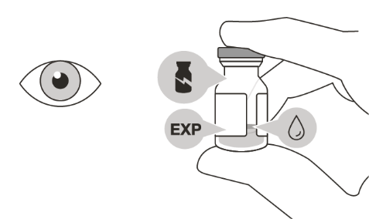

Slika A

Pripremite pribor:
Pripremite sljedeći pribor:
• jednu bočicu lijeka Vabysmo (uključeno u pakovanje)
• jednu sterilnu transfernu iglu sa filterom veličine pora od 5 mikrona i zatupljenim vrhom veličine 18 G x 1½ inča, 1,2 mm x 40 mm (uključeno u pakovanje)
• jedan sterilni špric zapremine 1 ml sa Luer lock vrhom i oznakom doze od 0,05 ml (nije uključeno u pakovanje)
• jednu sterilnu iglu za injekciju veličine 30 G x ½ inča (nije uključeno u pakovanje)
Napominjemo da se preporučuje igla za injekciju veličine 30 G kako bi se izbjegla velika sila ubrizgavanja koja bi mogla nastati kod upotrebe igala manjeg prečnika.
• tupfer natopljen alkoholom (nije uključeno u pakovanje).
Kako bi se sva tečnost spustila na dno bočice, nakon što je izvadite iz pakovanja, stavite je na ravnu površinu u uspravnom položaju (približno 1 minut) (pogledajte sliku B). Lagano lupkajte bočicu prstom (pogledajte sliku C), jer se tečnost može zadržati na vrhu bočice.
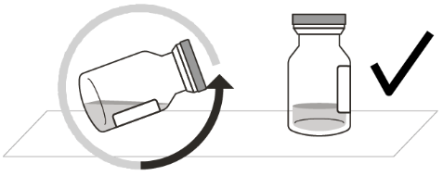
Slika B Slika C

Skinite flip-off poklopac sa bočice (pogledajte sliku D) i obrišite čep bočice tupferom natopljenim alkoholom (pogledajte sliku E).
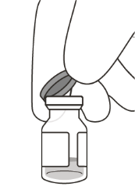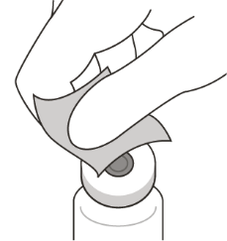
Slika D Slika E

Prenesite lijek iz bočice u špric

Primjenom aseptične tehnike dobro pričvrstite transfernu iglu sa filterom, veličine 18 G x 1½ inča (uključeno u pakovanje) na špric zapremine 1 ml sa Luer lock vrhom (pogledajte sliku F).

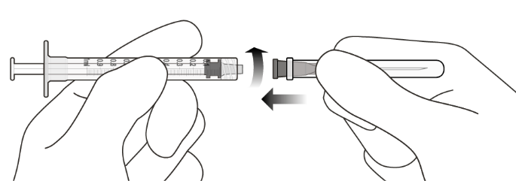
Slika F

Primjenom aseptične tehnike zabodite transfernu iglu sa filterom kroz središnji dio čepa bočice (pogledajte sliku G) i gurnite je do kraja, a zatim lagano nagnite bočicu tako da igla dodiruje donji rub bočice (pogledajte sliku H).

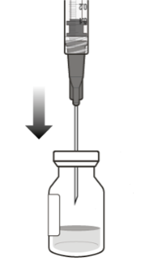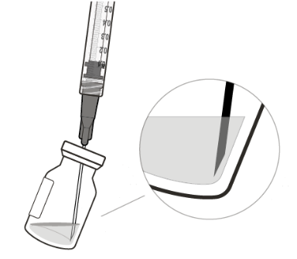
Slika G Slika H

Držeći bočicu lagano nagnutom, polako izvucite svu tečnost iz bočice (pogledajte sliku I). Kosi vrh transferne igle sa filterom držite uronjen u tečnost kako biste spriječili uvlačenje vazduha u špric.

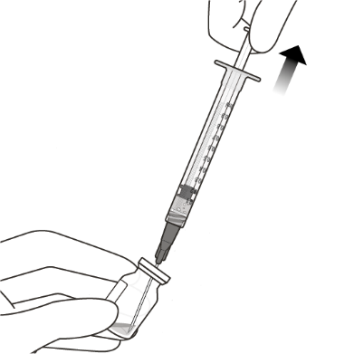
Slika I

Pričvrstite iglu za injekciju

Pri pražnjenju bočice pazite da je klip dovoljno izvučen kako bi se transferna igla sa filterom mogla u potpunosti isprazniti (pogledajte sliku I).
Skinite transfernu iglu sa filterom sa šprica i odložite je u skladu sa nacionalnim propisima.
Nemojte da koristite transfernu iglu sa filterom za intrevitrealnu injekciju.
Primjenom aseptične tehnike dobro pričvrstite iglu za injekciju veličine 30 G x ½ inča na špric sa Luer lock vrhom (pogledajte sliku J).
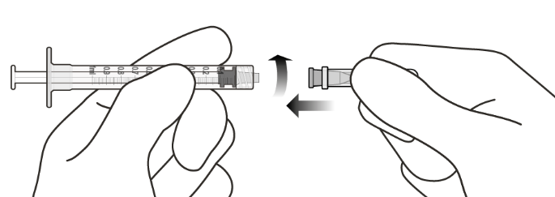
Slika J

Izbacite mehuriće vazduha i prilagodite dozu lijeka

10. | Pažljivo povucite plastični zaštitni zatvarač ravno sa igle i skinite ga.
11. | Kako biste provjerili da li ima mjehurića vazduha, držite špric tako da igla bude uperena nagore. Ako u špricu ima mjehurića vazduha, lagano lupkajte prstom po njemu dok se mjehurići ne podignu na vrh (pogledajte sliku K).

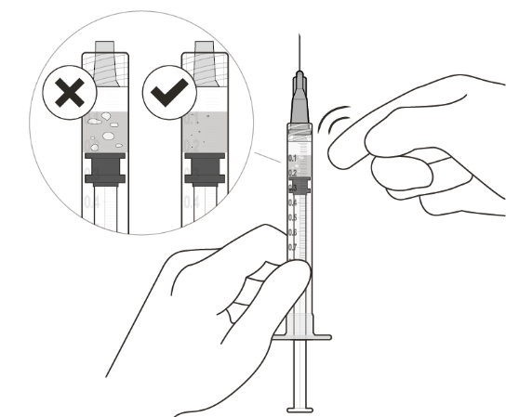
Slika K

12. | Pažljivo izbacite vazduh iz šprica i igle i polako pritisnite klip tako da se vrh gumenog čepa poravna sa oznakom doze od 0,05 ml. Špric je spreman za injekciju (pogledajte sliku L). Injekcija se mora primijeniti odmah nakon pripreme doze.

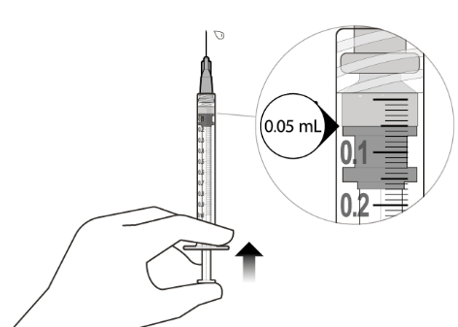
Slika L

13. | Da biste primijenili zapreminu od 0,05 ml, polako ubrizgavajte lijek sve dok gumeni čep ne dođe do kraja šprica. Provjerite da li je gumeni čep došao do kraja šprica kako biste bili sigurni da ste primijenili cijelu dozu.  Prije primjene injekcije treba istisnuti suvišnu zapreminu. Doza za injekciju mora biti podešena na oznaku doze od 0,05 da bi se izbjeglo predoziranje.  Svu neiskorišćenu količinu lijeka ili otpadnog materijala treba odložiti u skladu s važećim propisima.

